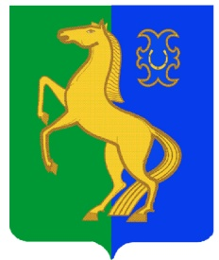
БАШҠОРТОСТАН РЕСПУБЛИКАҺЫ РЕСПУБЛИка БАШКОРТОСТАН
ЙƏРМƏКƏЙ РАЙОНЫ совет сельского
МУНИЦИПАЛЬ РАЙОНЫНЫҢ РəтамаҠ поселения Рятамакский сельсовет
ауыл советы ауыл муниципального района
билəмəҺе советы Ермекеевский район
452181, Рəтамаҡ а., Коммунистиҡ.ур.28 452181,с. Рятамак, ул. Коммунистическая,28
т. (34741) 2-66-37 т.(34741)2-66-37

ҠАРАР РЕШЕНИЕ

31 май 2021 й. № 5-17/28 31 мая 2021 г.

О досрочном прекращении полномочий главы сельского поселения Рятамакский сельсовет муниципального района Ермекеевский район Республики Башкортостан Калимуллина Илнура Василовича

Рассмотрев заявление главы сельского поселения Рятамакский сельсовет муниципального района Ермекеевский район Республики Башкортостан Калимуллина Илнура Василовича, в соответствии с пунктом 2 части 6 статьи 36 Федерального закона «Об общих принципах организации местного самоуправления в Российской Федерации», пунктом 2 части 6 статьи 19 (отставка по собственному желанию), Устава сельского поселения Рятамакский сельсовет муниципального района Ермекеевский район Республики Башкортостан, Совет сельского поселения Рятамакский сельсовет муниципального района Ермекеевский район Республики Башкортостан р е ш и л :
досрочно прекратить 31 мая 2021 года полномочия главы сельского поселения Рятамакский сельсовет муниципального района Ермекеевский район Республики Башкортостан Калимуллина Илнура Василовича, в связи с отставкой по собственному желанию (заявление прилагается).

Заместитель председателя
Совета сельского поселения
Рятамакский сельсовет
муниципального района
Ермекеевский район
Республики Башкортостан И.Н.Сафиуллина

